Vodík (str. 48) – pracovní list, vlep si do sešitu, doplněný přepošli
značka: … protonové číslo…… výskyt…..
Na Zemi je ………… nejrozšířenějším prvkem. Ve vesmíru je … % všech atomů.
Vlastnosti:
- Barva …
- Skupenství ..
- Zápach ..
- Hořlavost…
- Hustota…
Výskyt v ………………………molekulách H_{2,} vytváří …………………… H⁺ , přepravuje se ocelových lahvích označených …………………
Využití: (vypiš):
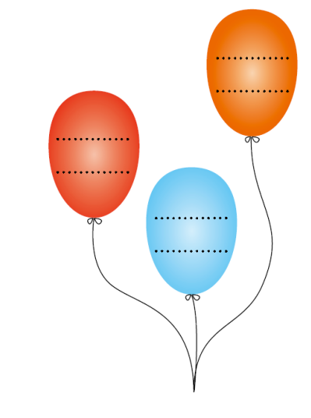
Významné sloučeniny vypiš:

Který z balónků je naplněný vodíkem a proč?

Rozhodni zda, jsou tvrzení pravdivá:
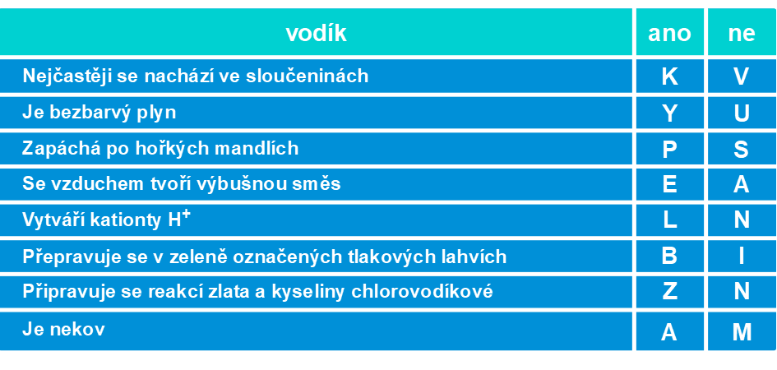
Tajenka:
Video. https://www.youtube.com/watch?v=jW4DicAKoL4

